**TRƯỜNG ĐẠI HỌC CÔNG NGHIỆP HÀ NỘI**

KHOA CÔNG NGHỆ THÔNG TIN

**======***======**



**BÁO CÁO BÀI TẬP LỚN HỌC PHẦN**

**THỰC TẬP CƠ SỞ NGÀNH**

**Đề tài**

**Xây dựng hệ thống quản lý thông tin**

**về điểm danh và chấm công nhân viên**

***Giáo viên hướng dẫn:***

**Lớp:**

***Nhóm 12***

***Thành viên:*** Nguyễn Phương Nam ***MSV:*** 2021603269

Đặng Văn Nhật ***MSV:*** 2021602526

Đào Văn Nhật ***MSV:*** 2021607870

Trương Đình Hoài Nam ***MSV:*** 2021600735

***Hà Nội, tháng 9 năm 2023***

**Lời mở đầu**

Mục lục

I. Giới thiệu 5

A. Lý do chọn đề tài 5

B. Mục tiêu và phạm vi nghiên cứu 5

C. Ý nghĩa và cơ sở lý luận 6

II. Tìm hiểu lý thuyết 7

A. Chấm công và quản lý thời gian làm việc: Khái niệm và quy trình 7

B. Các phần mềm quản lý dự án hiện có 9

2.2.1 Phần mềm chấm công fCheckin 9

2.2.2 Ứng dụng chấm công Wise eye 9

2.2.3 Phần mềm chấm công trên máy tính MITACO 9

2.2.4 Hệ thống quản lý chấm công TAS-ERP 10

2.2.5 Ứng dụng chấm công nhân viên Hubstaff 10

2.2.6 Công cụ hỗ trợ chấm công nhân viên FTA 10

2.2.7 Phần mềm chấm công online TimeSOFT 11

C. Các yếu tố quan trọng trong quản lý dự án xây dựng 11

III. Phân tích yêu cầu 12

A. Xác định các yêu cầu cụ thể của hệ thống 12

3.1.1. Yêu cầu chức năng 12

3.1.2. Yêu cầu phi chức năng 13

B. Tích hợp tính năng điểm danh và chấm công 13

D. Lưu trữ và bảo mật dữ liệu chấm công 14

D. Đặc điểm kỹ thuật và giao diện người dùng 15

3.2.1. Kỹ thuật lưu trữ dữ liệu 15

3.2.2. Bảo mật dữ liệu chấm công 15

3.2.3. Giao diện người dùng 16

IV. Thiết kế phần mềm 16

A. Kiến trúc tổng quan của phần mềm 16

4.1.1. Các UseCase chính 16

4.1.2. Các UseCase thứ cấp 17

B. Thiết kế biểu đồ trình tự và biểu đồ lớp 18

4.2.1. Mô tả usecase Đăng Nhập 18

4.2.2. Mô tả usecase Xem thông tin cá nhân 19

4.2.3. Mô tả usecase Quản lý lương nhân viên 20

4.2.4. Mô tả use case : Đăng ký ca làm việc 21

4.2.5. Mô tả use case : Xem lịch làm việc 22

4.2.6. Mô tả use case: Quản lý ca làm việc 23

4.2.7. Mô tả use case: Xem thông báo 25

4.2.8. Mô tả use case: Điểm danh 26

4.2.9. Mô tả use case: Quản lý nhân viên 26

4.2.10. Mô tả use case: Chấm công 28

4.2.11. Mô tả use case: Tính Lương 29

4.2.12. Mô tả use case: Quản lí chấm công 31

C. Thiết kế cơ sở dữ liệu 33

4.3.1. Biểu đồ thực thể liên kết 33

4.3.2. Biểu đồ thực thể liên kết mức vật lí 33

4.3.3. Thiết kế bảng 34

D. Thiết kế giao diện người dùng 35

V. Triển khai và kiểm thử phần mềm 35

A. Lựa chọn công nghệ triển khai 35

B. Lập trình và triển khai phần mềm 35

C. Kiểm thử một số chức năng chính của hệ thống 35

D. Viết tài liệu hướng dẫn sử dụng 35

VI. Kết luận và Tổng kết 35

A. Tóm tắt kết quả nghiên cứu 35

B. Đánh giá đối với mục tiêu ban đầu 35

C. Đề xuất hướng phát triển tương lai 35

IX. Tài liệu tham khảo 35

# I. Giới thiệu

## A. Lý do chọn đề tài

Trong môi trường cạnh tranh gay gắt về kinh tế thị trường để đạt được hiệu quả sản xuất kinh doanh cao là một vấn đề khá là nan giải, các doanh nghiệp đang phải tìm các biện pháp phù hợp với sự biến đổi thị trường và tình hình thực tế của doanh nghiệp mình. Đảm bảo được lợi ích của người lao động là một động lực để người lao động phát huy hết năng xuất, và năng lực trong việc sản xuất.

Quản lý thông tin về chấm công là một việc cực kỳ quan trọng, cần sự chính xác 100% để doanh nghiệp không bị thất thoát ngân sách, và cũng không để người lao động bị thiệt thòi với năng suất lao động mà người lao động bỏ ra. Vì thế việc xây dựng một mô hình quản lý chấm công là rất phù hợp với tình hình doanh nghiệp là một công việc mang ý nghĩa hết sức quan trọng trong thực tiễn để thúc đẩy sản xuất, góp phần tạo nên lợi nhuận cho doanh nghiệp, tăng thu nhập cho người lao động và từ lợi ích mà nó đem lại có thể hiểu sự ảnh hưởng của công nghệ thông tin tới kinh tế thời đại mới.

Xuất phát từ lý do trên nên nhóm chúng em chọn đề tài “Hệ thống quản lý thông tin về điểm danh và chấm công nhân viên”.

## B. Mục tiêu và phạm vi nghiên cứu

- Mục tiêu: Mục tiêu chính của đề tài là hệ thống được người dùng lựa chọn và đưa vào sử dụng trong quá trình quản lý công ty, doanh nghiệp. Do đó, chương trình trước hết phải đáp ứng được những yêu cầu cơ bản nhất mà nhà quản lí dễ dàng sử dụng, dó là đơn giản nhưng đầy đủ chức năng, giao diện thân thiện, thuận tiên cho việc sử dụng và cài đặt tuân thủ các quy định, biểu mẫu do bộ tài chính quy định.

- Phạm vi nghiên cứu: đề tài tập trung nghiên cứu về công tác quản lý chấm công, tiến hành khảo sát và mô tả bài toán, phân tích thiết kế hệ thống chương trình quản lí chấm công cho công ty, và doanh nghiệp.

## C. Ý nghĩa và cơ sở lý luận

* Ý nghĩa: tăng cường hiệu suất làm việc và hiệu quả quản lý, giảm thiếu sai sót không cần thiền trong lúc chấm công và tính lương, tối ưu hoá được tài nguyên và dữ liệu, và đối phó với thách thức làm việc từ xa.
* Cơ sở lý luận của đề tài:
  + Quản lý thông tin: Cơ sở lý luận của đề tài dựa trên việc quản lý thông tin liên quan đến điểm danh và chấm công nhân viên. Điều này liên quan đến lưu trữ, xử lý và bảo mật thông tin cá nhân và thời gian làm việc của nhân viên.
  + Công nghệ thông tin: Hệ thống điểm danh và chấm công phụ thuộc vào các công nghệ thông tin như cơ sở dữ liệu, ứng dụng phần mềm, trí tuệ nhân tạo (AI), và học máy (machine learning) để thu thập, xử lý và phân tích dữ liệu.
  + Quản lý nhân sự: Cơ sở lý luận liên quan đến quản lý nhân sự, bao gồm việc quản lý thời gian làm việc, tính lương, và đảm bảo tuân thủ các chính sách và quy định liên quan đến nhân sự.
  + Bảo mật thông tin: Cơ sở lý luận về bảo mật thông tin và quyền riêng tư, đảm bảo rằng thông tin cá nhân của nhân viên được bảo vệ và chỉ có người có quyền truy cập.
  + Tối ưu hóa quy trình: Cơ sở lý luận về tối ưu hóa quy trình kinh doanh và quản lý để tăng cường hiệu suất và giảm thiểu sai sót.
  + Pháp luật lao động và tính lương: Hiểu biết về các quy định pháp luật liên quan đến làm việc, giờ làm việc tối thiểu, nghỉ ngơi, và tính lương để đảm bảo rằng hệ thống tuân thủ các quy định này.

# II. Tìm hiểu lý thuyết

## Chấm công và quản lý thời gian làm việc: Khái niệm và quy trình

- Chấm công là quá trình ghi nhận thời gian mà một nhân viên dành cho công việc trong một khoảng thời gian nhất định. Quá trình chấm công thường được sử dụng để tính toán số giờ làm việc của nhân viên và tính lương cho họ.

- Quy trình chấm công thường bao gồm các bước sau:

+ Xác định phương pháp chấm công: Các phương pháp chấm công có thể bao gồm chấm công bằng tay, chấm công bằng máy tính hoặc chấm công bằng thẻ từ.

+ Thiết lập hệ thống chấm công: Thiết lập hệ thống chấm công bao gồm việc tạo ra các biểu mẫu chấm công, đặt các quy tắc và tiêu chuẩn chấm công, và đào tạo nhân viên về cách sử dụng hệ thống chấm công.

+Chấm công: Nhân viên sẽ chấm công vào và ra khỏi công ty hoặc văn phòng làm việc theo quy định.

+ Xử lý dữ liệu chấm công: Dữ liệu chấm công sẽ được nhập vào hệ thống và xử lý để tính toán số giờ làm việc của từng nhân viên.

+ Kiểm tra và phê duyệt: Các nhà quản lý sẽ kiểm tra và phê duyệt dữ liệu chấm công trước khi tính lương cho nhân viên.

+ Tính lương: Dữ liệu chấm công sẽ được sử dụng để tính lương cho nhân viên, bao gồm cả lương cơ bản và các khoản phụ cấp khác.

+ Thanh toán lương: Sau khi tính lương, nhà quản lý sẽ thanh toán lương cho nhân viên theo quy định của công ty.

=>Quá trình chấm công là một quá trình quan trọng trong quản lý nhân sự của một công ty, giúp đảm bảo tính chính xác và công bằng trong việc tính lương và trả lương cho nhân viên.

- Quản lý thời gian làm việc là quá trình quản lý và giám sát thời gian mà nhân viên dành cho công việc trong một khoảng thời gian nhất định. Quản lý thời gian làm việc giúp đảm bảo rằng nhân viên sử dụng thời gian của họ một cách hiệu quả và đạt được mục tiêu công việc.

- Quy trình quản lý thời gian làm việc bao gồm các bước sau:

+ Xác định mục tiêu công việc: Các mục tiêu công việc cần được xác định rõ ràng và cụ thể để nhân viên có thể biết được công việc cần làm và thời gian cần để hoàn thành nó.

+ Lập kế hoạch công việc: Nhân viên cần lập kế hoạch công việc để phân bổ thời gian cho các công việc khác nhau và đảm bảo hoàn thành công việc đúng thời hạn.

+ Giám sát thời gian làm việc: Nhà quản lý cần giám sát thời gian làm việc của nhân viên để đảm bảo rằng họ sử dụng thời gian một cách hiệu quả và đạt được mục tiêu công việc.

+ Đánh giá hiệu quả công việc: Nhà quản lý cần đánh giá hiệu quả công việc của nhân viên để biết được những điểm mạnh và điểm yếu của họ trong việc quản lý thời gian làm việc.

+ Cải thiện quy trình quản lý thời gian làm việc: Dựa trên đánh giá hiệu quả công việc, nhà quản lý có thể cải thiện quy trình quản lý thời gian làm việc để đảm bảo rằng nhân viên sử dụng thời gian một cách hiệu quả và đạt được mục tiêu công việc.

=>Quản lý thời gian làm việc là một phần quan trọng trong quản lý nhân sự của một công ty, giúp đảm bảo rằng nhân viên sử dụng thời gian của họ một cách hiệu quả và đạt được mục tiêu công việc.

## Các phần mềm quản lý dự án hiện có

### Phần mềm chấm công fCheckin

- Phần mềm chấm công fCheckin là phần mềm phù hợp cho các Doanh nghiệp SMEs sử dụng bởi sở hữu đầy đủ các tính năng như chấm công trên điện thoại linh hoạt, tự động tạo bảng công thông minh, lưu trữ lịch sử chấm công chi tiết và khả năng xuất file Excel cho việc tính lương chuẩn xác. fCheckin tối giản hóa quá trình quản lý công ca cho bộ phân nhân sự, giúp nhà quản lý theo dõi thời gian làm việc của đội nhóm trực quan nhất.

- Ưu điểm nổi bật:

+ Chấm công online trên điện thoại có kết nối Internet.

+ Thiết lập ca kíp cực kỳ linh hoạt và dễ dàng.

+ Xuất Excel dữ liệu công, giúp giảm 50% thời gian tính công lương.

+ Tích hợp đơn từ xin phép, nghỉ làm, về sớm.

+ Phản hồi nhanh chóng các sai sót trong quá trình chấm công cho nhân sự.

### Ứng dụng chấm công Wise eye

- Ứng dụng phan mem quan ly nhan su Wise eye là ứng dụng được phát triển bởi người Việt vào năm 2008. Đây là công cụ chấm công hiện đại với các ứng dụng chấm công bằng gương mặt, sinh trắc học, kiểm soát cửa cơ quan… Ngoài ra, Wise eye còn hỗ trợ bạn sử dụng miễn phí trên nền tảng Windows.

- Ưu điểm nổi bật

+ Hỗ trợ sử dụng trên nền tảng Windows.

+ Tích hợp khả năng chấm công bằng gương mặt và theo dõi báo cáo của nhân viên.

### Phần mềm chấm công trên máy tính MITACO

- Phần mềm đánh giá nhân viên MITACO chạy trên nền tảng Access. MITACO có chức năng chính là cung cấp bảng chấm công theo giờ, ngày, tháng, năm trên Excel; truy xuất giờ làm việc… Bên cạnh đó, phần mềm này rất dễ cài đặt, sử dụng và có thể tích hợp với các thiết bị có khả năng truy xuất giờ làm việc khác.

- Ưu điểm nổi bật

+ Cung cấp các mẫu bảng chấm công theo ngày, theo giờ và theo tháng bằng Excel.

+ Khả năng truy xuất thời gian làm việc của từng nhân viên.

+ Hỗ trợ sử dụng trên nền tảng Windows.

### Hệ thống quản lý chấm công TAS-ERP

- Hệ thống phần mềm quản lý đào tạo TAS-ERP là phần mềm đơn nhiệm và có thể sử dụng độc lập. Phần mềm có chức năng hỗ trợ chuyển data từ máy tính cũ sang máy tính mới khi doanh nghiệp có sự thay đổi về nhân sự. Chính vì vậy, hệ thống TAS-ERP rất phù hợp để sử dụng trong các cơ quan có nhiều chi nhánh.

- Ưu điểm nổi bật

+ Có thể cài đặt ở nhiều máy tính khác nhau.

+ Phù hợp để áp dụng trong các doanh nghiệp sở hữu nhiều công ty chi nhánh.

+ Có thể sử dụng trên nền tảng Windows.

### Ứng dụng chấm công nhân viên Hubstaff

- Hubstaff được thiết kế để dùng trong quản lý nhân sự của các công ty, doanh nghiệp lớn. Giao diện của phần mềm có một khoảng trống lớn trên màn hình hỗ trợ cho người dùng nhập và phân tích dữ liệu. Bên cạnh đó, ứng dụng chấm công nhân viên Hubstaff còn cung cấp rất nhiều tính năng tiện ích và hấp dẫn cho người sử dụng.

- Ưu điểm nổi bật

+ Phù hợp để quản lý nhân viên ở các công ty có quy mô vừa và lớn.

+ Có thể sử dụng trên hai nền tảng là MacOS và Windows.

### Công cụ hỗ trợ chấm công nhân viên FTA

- Công cụ hỗ trợ chấm công nhân viên FTA là phần mềm được thiết kế với ngôn ngữ lập trình mới nhất. Ngoài ra, FTA còn hỗ trợ kết nối trực tiếp với các máy chấm công như Superma, Virdi, Realand, WiseEye, Mita… Công cụ chấm công FTA còn sở hữu khả năng tự động tìm ca làm việc và giải quyết các vấn đề như ca gãy, kíp hoặc làm nguyên đêm…

- Ưu điểm nổi bật

+ Khả năng kết nối với các máy chấm công Superma, Virdi, Realand, WiseEye, Mita…

+ Khả năng sử dụng trên nền tảng Windows.

### Phần mềm chấm công online TimeSOFT

- Phần mềm TimeSOFT được sản xuất bởi công ty TimeSOFT, một công ty có nhiều uy tín và kinh nghiệm trong lĩnh vực phát triển phần mềm quản lý doanh nghiệp. TimeSOFT có chức năng chính là lưu trữ thông tin của nhân viên, quản lý các ca làm việc, quản trị dữ liệu chấm công… Tùy vào từng loại hình doanh nghiệp, chi phí sử dụng phần mềm sẽ khác nhau.

- Ưu điểm nổi bật

+ Quản lý và lưu trữ thông tin chấm công của nhân viên.

+ Bạn có thể sử dụng phần mềm trên hệ điều hành Windows.

## Các yếu tố quan trọng trong quản lý dự án xây dựng

- Các yếu tố quan trọng trong quản lý thông tin điểm danh và chấm công:

+ Xây dựng quy định chấm công rõ ràng: Quy định chấm công là cơ sở để nhân viên thực hiện chấm công đúng quy định. Quy định cần bao gồm các nội dung chính như:

* Thời gian làm việc, nghỉ ngơi

* Các trường hợp được phép đi muộn, về sớm

* Hình thức xử lý vi phạm quy định chấm công

+ Chọn phương pháp chấm công phù hợp: Hiện nay có nhiều phương pháp chấm công khác nhau, mỗi phương pháp đều có ưu điểm và nhược điểm riêng. Doanh nghiệp cần lựa chọn phương pháp chấm công phù hợp với quy mô, đặc điểm hoạt động của doanh nghiệp.

+ Đảm bảo tính chính xác của thông tin chấm công: Thông tin chấm công cần được cập nhật chính xác và kịp thời. Doanh nghiệp cần có các biện pháp để ngăn chặn gian lận chấm công, đảm bảo tính khách quan của thông tin chấm công.

+ Bảo mật thông tin chấm công: Thông tin chấm công là thông tin cá nhân của nhân viên, do đó cần được bảo mật tuyệt đối. Doanh nghiệp cần có các biện pháp bảo mật thông tin chấm công để tránh bị đánh cắp hoặc sử dụng trái phép.

# III. Phân tích yêu cầu

## Xác định các yêu cầu cụ thể của hệ thống

### Yêu cầu chức năng

* **Đăng nhập:** Hệ thống cần được đăng nhập bằng tài khoản được cung cấp để sử dụng.
* **Xem thông tin cá nhân:** Hệ thống cho phép nhân viên xem thông tin cá nhân
* **Đăng kí ca làm việc:** Hệ thống cho phép nhân viên đăng kí ca làm việc ngoài các ca đã được phân công.
* **Xem lịch Làm Việc:** Hệ thống cho phép nhân viên xem lịch làm việc để họ biết được thời gian làm việc dự kiến.
* **Thông báo :** Hệ thống có thể gửi thông báo và cảnh báo cho nhân viên và quản lý về các sự kiện quan trọng như quá trễ, vắng mặt không phép , sắp hết ngày nghỉ phép .
* **Điểm Danh:** Hệ thống cần cho phép nhân viên thực hiện điểm danh hàng ngày khi đến làm việc và khi ra khỏi cơ sở làm việc, việc điểm danh có thể thực hiện bằng vân tay, hoặc khuôn mặt.
* **Tính lương:** Hệ thống cần tự động tính toán lương theo thời gian làm việc và mức lương cơ bản của nhân viên
* **Quản lý Nhân Viên**: Hệ thống cần lưu trữ thông tin chi tiết về từng nhân viên, bao gồm tên, mã số, vị trí công việc, địa chỉ liên hệ, số điện thoại, email, Số tài khoản ngân hàng nhận lương hỗ trợ thêm sửa xóa nhân viên
* **Chấm Công:** Hệ thống cần tự động tính toán và lưu trữ thời gian làm việc của từng nhân viên.
* **Quản lý ca làm việc**: Hệ thống cần quản lý về thông tin các ca làm việc như thời gian, ngày , nhân viên đã đăng kí hỗ trợ thêm sửa xóa các ca làm việc.
* **Quản lý dữ liệu chấm công:** Hệ thống cần quản lý dữ liệu chấm công theo ngày , tuần hỗ trợ thêm sửa xóa dữ liệu châm công khi có lỗi
* **Quản lý thông tin lương nhân viên:** Hệ thống cần quản lý dữ liệu về lương của nhân viên hỗ trợ thêm sửa xóa dữ liệu lương của nhân viên

### Yêu cầu phi chức năng

* **Bảo mật và Quyền Truy Cập:** Hệ thống cần có lớp bảo mật mạnh để đảm bảo rằng thông tin nhân viên không bị truy cập hoặc sửa đổi bởi người không có quyền. Cần phân quyền truy cập để xác định ai có quyền điểm danh, chấm công, và quản lý thông tin nhân viên.
* **Hỗ Trợ Nền Tảng Di Động:** Nếu cần, hệ thống cần có ứng dụng di động để cho phép nhân viên điểm danh và xem thông tin từ thiết bị di động.
* Thông tin điểm danh cần được lưu trữ và có thể tra cứu sau này để kiểm tra thời gian làm việc của từng nhân viên.
* **Giao Diện Người Dùng:** Giao diện người dùng cần dễ sử dụng và thân thiện để nhân viên có thể thực hiện điểm danh và xem thông tin cá nhân dễ dàng. Quản trị viên cần có giao diện riêng để quản lý thông tin nhân viên và xem các báo cáo

## Tích hợp tính năng điểm danh và chấm công

* Tích hợp tính năng điểm danh và chấm công trong hệ thống quản lý thông tin về điểm danh và chấm công của nhân viên là một phần quan trọng trong việc tổ chức và quản lý lao động hiệu quả.
* Dữ liệu điểm danh bao gồm vân tay, khuôn mặt, hoặc thẻ nhân viên.
* Hệ thống này cho phép nhân viên ghi nhận thời gian khi họ vào và ra khỏi nơi làm việc, có thể thực hiện thông qua ứng dụng trên điện thoại hoặc máy tính và dữ liệu được lưu trữ trên máy chủ.
* Chấm công sử dụng thông tin điểm danh để tính toán thời gian làm việc của từng nhân viên và tự động tính lương dựa trên thời gian làm việc và mức lương cơ bản của họ.
* Hệ thống cũng cung cấp giao diện người dùng để xem và quản lý thông tin liên quan đến lương và thời gian làm việc của nhân viên, cũng như hỗ trợ tạo báo cáo và thống kê.
* Dữ liệu điểm danh và chấm công được bảo mật và có thể tích hợp với các hệ thống khác khi cần thiết. Việc hỗ trợ nền tảng di động giúp nhân viên dễ dàng thực hiện điểm danh và xem thông tin từ các thiết bị di động của họ.
* Hệ thống cảnh báo khi người dùng đi làm trái ca , hoặc tham gia vào ca không được phân công hay đăng kí từ trước.
* Dữ liệu không trùng khớp với hệ thống thì sẽ không được điểm danh và cảnh báo để nhân viên làm lại quy trình điểm danh

1. *Tích hợp tính năng theo dõi thời gian làm việc*

* Tích hợp tính năng theo dõi thời gian làm việc trong hệ thống quản lý thông tin về điểm danh và chấm công nhân viên là một phần quan trọng trong việc quản lý lao động hiệu quả.
* Hệ thống này cho phép nhân viên điểm danh khi vào và ra khỏi nơi làm việc, sau đó sử dụng thông tin này để tính toán thời gian làm việc của từng nhân viên.
* Khi nhân viên điểm danh thành công thì hệ thống sẽ theo dõi thời gian làm việc, và kết thúc theo dõi khi người dùng xác nhận kết thúc ca làm việc.
* Thời gian làm việc có thể được tính theo giờ, ngày, tuần hoặc tháng.
* Hệ thống cũng cần tích hợp với hệ thống tính lương để tự động tính lương dựa trên thời gian làm việc và mức lương cơ bản của từng nhân viên.

## D. Lưu trữ và bảo mật dữ liệu chấm công

* **Tính bảo mật**: Dữ liệu chấm công chứa thông tin nhạy cảm về nhân viên như thông tin cá nhân, số điện thoại, địa chỉ, thông tin về thời gian làm việc và lương. Điều quan trọng là đảm bảo tính bảo mật của dữ liệu này để tránh rò rỉ thông tin hoặc việc truy cập trái phép.
* **Quyền truy cập**: Xác định những người có quyền truy cập vào dữ liệu chấm công và quyền hạn của họ. Chỉ những người được ủy quyền như nhân viên nhân sự hoặc quản lý nên có quyền truy cập và sửa đổi dữ liệu chấm công.
* **Lưu trữ dữ liệu**: Xác định cách thức lưu trữ dữ liệu chấm công. Có thể sử dụng các phương pháp lưu trữ điện tử hoặc vật lý, nhưng cần đảm bảo dữ liệu được sao lưu định kỳ và an toàn. Việc lưu trữ dữ liệu trên đám mây hoặc trong một hệ thống quản lý cơ sở dữ liệu chuyên nghiệp có thể là một lựa chọn tốt để đảm bảo tính khả dụng và bảo mật.
* **Mã hóa dữ liệu:**Sử dụng công nghệ mã hóa để bảo vệ dữ liệu chấm công. Mã hóa dữ liệu giúp đảm bảo rằng dữ liệu chỉ có thể được đọc và hiểu bởi những người có chìa khóa mã hóa chính xác.
* **Xác thực và kiểm soát truy cập:** Áp dụng các biện pháp xác thực mạnh mẽ để đảm bảo rằng chỉ những người được ủy quyền mới có thể truy cập vào dữ liệu chấm công. Sử dụng một hệ thống kiểm soát truy cập như quyền hạn người dùng và ghi nhật ký truy cập có thể giúp theo dõi và ghi lại các hoạt động truy cập vào dữ liệu.
* **Chính sách bảo mật:** Đảm bảo rằng tổ chức có các chính sách bảo mật rõ ràng và được thực thi về việc lưu trữ và bảo mật dữ liệu chấm công. Nhân viên cần được đào tạo về các quy tắc và quy định bảo mật và phải tuân thủ chúng.
* **Tuân thủ quy định pháp luật:** Đảm bảo rằng việc lưutrữ và bảo mật dữ liệu chấm công tuân thủ các quy định pháp luật liên quan, như quy định về bảo vệ dữ liệu cá nhân, quyền riêng tư và quyền truy cập vào thông tin.
* **Đánh giá rủi ro:** Thực hiện đánh giá rủi ro để xác định các vấn đề bảo mật tiềm ẩn và triển khai các biện pháp phòng ngừa và giảm thiểu rủi ro. Điều này bao gồm việc xác định các điểm yếu trong quy trình lưu trữ và truy cập dữ liệu chấm công và đề xuất các biện pháp cải thiện.

## Đặc điểm kỹ thuật và giao diện người dùng

### Kỹ thuật lưu trữ dữ liệu

* **Cơ sở dữ liệu:** Hệ thống có thể sử dụng cơ sở dữ liệu SQL hoặc NoSQL để lưu trữ dữ liệu chấm công. Cơ sở dữ liệu này phải đáp ứng yêu cầu về hiệu suất, độ tin cậy và khả năng mở rộng của hệ thống.
* **Sao lưu và khôi phục:** Hệ thống cần có quy trình sao lưu định kỳ để đảm bảo an toàn dữ liệu chấm công. Đồng thời, phải có khả năng khôi phục dữ liệu từ các bản sao lưu trong trường hợp xảy ra sự cố.

### Bảo mật dữ liệu chấm công

* **Quản lý quyền truy cập:** Hệ thống phải có cơ chế xác thực người dùng và phân quyền truy cập, đảm bảo rằng chỉ những người dùng có quyền được phép mới có thể truy cập và chỉnh sửa thông tin chấm công.
* **Mã hóa dữ liệu:** Dữ liệu chấm công có thể được mã hóa để đảm bảo tính bảo mật và ngăn chặn truy cập trái phép.
* **Lịch làm việc:** dữ liệu chấm công được ghi nhật ký để giám sát và phân tích sau này.

### Giao diện người dùng

* **Đăng nhập và xác thực:** Người dùng cần có giao diện đăng nhập để truy cập vào hệ thống. Quá trình xác thực có thể sử dụng mật khẩu, FaceID hoặc các phương thức xác thực khác để đảm bảo tính bảo mật.
* **Điểm danh và chấm công:** Giao diện người dùng phải cho phép người dùng thực hiện điểm danh và chấm công thông qua các giao thức như quét mã QR, nhập thông tin thủ công hoặc sử dụng thiết bị điểm danh tự động.
* **Xem thông tin cá nhân:** Người dùng phải có khả năng xem và chỉnh sửa thông tin chấm công của mình. Họ có thể xem tổng số giờ làm, số ngày nghỉ, lương, và các thông tin khác.

# IV. Thiết kế phần mềm

## Kiến trúc tổng quan của phần mềm

### Các UseCase chính

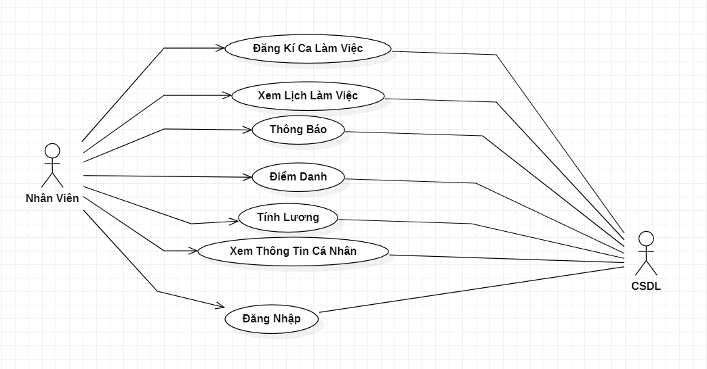

* **Đăng nhập:** Hệ thống cần được đăng nhập bằng tài khoản được cung cấp để sử dụng.
* **Xem thông tin cá nhân:** Hệ thống cho phép nhân viên xem thông tin cá nhân
* **Đăng kí ca làm việc:** Hệ thống cho phép nhân viên đăng kí ca làm việc ngoài các ca đã được phân công.
* **Xem lịch Làm Việc:** Hệ thống cho phép nhân viên xem lịch làm việc để họ biết được thời gian làm việc dự kiến.
* **Thông báo :** Hệ thống có thể gửi thông báo và cảnh báo cho nhân viên và quản lý về các sự kiện quan trọng như quá trễ, vắng mặt không phép , sắp hết ngày nghỉ phép .
* **Điểm Danh:** Hệ thống cần cho phép nhân viên thực hiện điểm danh hàng ngày khi đến làm việc và khi ra khỏi cơ sở làm việc, việc điểm danh có thể thực hiện bằng vân tay, hoặc khuôn mặt.
* **Tính lương:** Hệ thống cần tự động tính toán lương theo thời gian làm việc và mức lương cơ bản của nhân viên

### Các UseCase thứ cấp

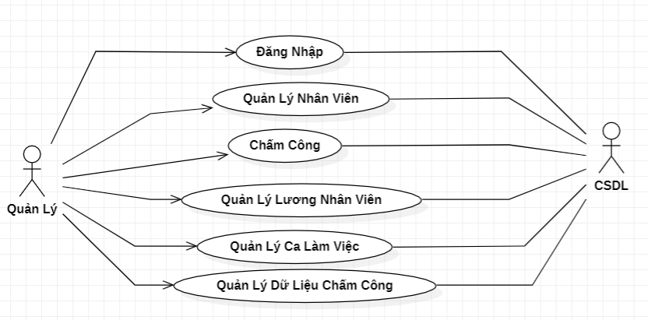

* **Quản lý Nhân Viên**: Hệ thống cần lưu trữ thông tin chi tiết về từng nhân viên, bao gồm tên, mã số, vị trí công việc, địa chỉ liên hệ, số điện thoại, email, Số tài khoản ngân hàng nhận lương hỗ trợ thêm sửa xóa nhân viên
* **Chấm Công:** Hệ thống cần tự động tính toán và lưu trữ thời gian làm việc của từng nhân viên.
* **Quản lý ca làm việc**: Hệ thống cần quản lý về thông tin các ca làm việc như thời gian, ngày , nhân viên đã đăng kí hỗ trợ thêm sửa xóa các ca làm việc.
* **Quản lý dữ liệu chấm công:** Hệ thống cần quản lý dữ liệu chấm công theo ngày , tuần hỗ trợ thêm sửa xóa dữ liệu châm công khi có lỗi
* **Quản lý thông tin lương nhân viên:** Hệ thống cần quản lý dữ liệu về lương của nhân viên hỗ trợ thêm sửa xóa dữ liệu lương của nhân viên

## Mô tả usecase

### Mô tả usecase Đăng Nhập

1. Tên Use Case

Đăng Nhập

1. Mô tả Vắn Tắt

Use case này cho phép Nhân viên hoặc quản lý đăng nhập vào hệ thống để tài khoản cá nhân của họ.

1. Luồng Các Sự Kiện

3.1. Luồng Cơ Bản:

1) Use case bắt đầu khi Nhân viên hoặc quản lý nhấn vào nút đăng nhập của trên trang chủ. Hệ thống sẽ hiển thị 1 form đăng nhập gồm tên đăng nhập và mật khẩu để Nhân viên hoặc quản lý nhập tên người dùng và mật khẩu của họ.

2) Khi Nhân viên hoặc quản lý điền xong và nhấn nút : “ đăng nhập”, hệ thống kiểm tra thông tin đăng nhập từ bảng TAIKHOAN.

3) Nếu thông tin đăng nhập là chính xác, hệ thống cho phép Nhân viên hoặc quản lý truy cập vào hệ thống và chuyển họ đến trang chính.

Use case kết thúc.

3.2. Các Luồng Rẽ Nhánh:

1) Tại bước 3 trong luồng cơ bản, nếu thông tin đăng nhập không chính xác hoặc tài khoản của Nhân viên hoặc quản lý bị khóa, hệ thống sẽ thông báo: "Thông tin đăng nhập không hợp lệ" và yêu cầu người dùng nhập lại thông tin đăng nhập hoặc liên hệ với quản trị viên để khôi phục tài khoản.

2) Tại bước 3 trong luồng cơ bản, nếu hệ thống không kết nối được đến cơ sở dữ liệu hoặc xảy ra lỗi khác, hệ thống sẽ hiển thị thông báo: "Lỗi kết nối" và use case kết thúc.

1. Yêu Cầu Đặc Biệt

Hệ thống phải hỗ trợ quản lý tài khoản người dùng và kiểm tra thông tin đăng nhập.

1. Tiền Điều Kiện

Hệ thống đã được khởi động và đang ở trạng thái chờ để xử lý yêu cầu đăng nhập.

1. Hậu Điều Kiện

Người dùng đã đăng nhập thành công và có quyền truy cập các chức năng trong hệ thống.

1. Điểm Mở Rộng

Không có

### Mô tả usecase Xem thông tin cá nhân

1. Tên Use Case

Xem Thông Tin Cá Nhân

1. Mô tả Vắn Tắt

Use case này cho phép nhân viên xem thông tin cá nhân của họ trong hệ thống.

1. Luồng Các Sự Kiện

3.1. Luồng Cơ Bản:

1) Use case bắt đầu khi nhân viên hoặc quản lý nhấn vào “xem thông tin cá nhân.Hệ thống sẽ lấy thông tin bao gồm Mã Nhân viên, chức vụ, thâm niên, SDT,Địa chỉ từ bảng NHANVIEN và Họ tên, email , số điện thoại, bảo hiểm, tuổi từ bảng USER và hiển thị lên màn hình.

2) Use case kết thúc.

3.2. Các Luồng Rẽ Nhánh:

1) Tại bước 1 trong luồng cơ bản, nếu hệ thống không tìm thấy thông tin , hệ thống sẽ hiển thị thông báo: "Không tìm thấy thông tin" và use case kết thúc.

2) Tại bất kì thời điểm nào trong quá trình thực hiện usecase nếu không kết nối được CSDL hệ thống sẽ hiển thị thông báo: “Lỗi kết nối!” và usecase kết thúc.

1. Yêu Cầu Đặc Biệt

Nhân viên không thể thay đổi thông tin cá nhân, nếu muốn thay đổi phải báo cáo với quản lý.

1. Tiền Điều Kiện

Nhân viên và quản lý đã đăng nhập vào hệ thống.

1. Hậu Điều Kiện

Không có

1. Điểm Mở Rộng

Không có

### Mô tả usecase Quản lý lương nhân viên

1. Tên use case:

Quản lý lương nhân viên

2. Mô tả vắn tắt

Use case này cho phép quản lý xem, sửa, xóa thông tin lương nhân viên.

3. Luồng các sự kiện

3.1. Luồng cơ bản

1) Use case này bắt đầu khi người quản lý kích vào nút “Quản lý lương lương nhân viên” trên thanh menu. Hệ thống sẽ lấy thông tin từ bao gồm mã lương nhân viên, tiền lương cơ bản, ngày hiệu lực, phụ cấp vị trí, mức thưởng doanh số từ bảng LUONG, họ tên, số tài khoản ngân hàng, số điện thoại từ bảng USER của lương nhân viên.

2) Sửa thông tin lương nhân viên

1. Người quản lý kích vào nút “Sửa” trên dòng thông tin lương nhân viên muốn sửa. Hệ thống sẽ hiển thị lên một biểu mẫu gồm mã số nhân viên, hình ảnh, họ tên, vị trí công việc, số điện thoại, email, tiền lương cơ bản, mức thưởng doanh số, số tài khoản ngân hàng của lương nhân viên.

2. Người quản lý sửa các thông tin cần sửa rồi sau đó nhấn nút “Cập nhật” thì hệ thống sẽ cập nhật lại thông tin lương của lương nhân viên đó trong bảng LUONG và hiển thị ra màn hình thông báo “Cập nhật thành công” và hiển thị ra danh sách sau khi cập nhật.

3) Xóa thông tin lương nhân viên

1. Người quản lý kích vào nút “Xóa” trên dòng thông tin lương nhân viên muốn xóa. Hệ thống sẽ hiện thị lên màn hình một yêu cầu xác nhận xóa.

2. Người quản lý kích vào nút “Đồng ý”. Hệ thống sẽ xóa thông tin của lương nhân viên đó ra khỏi bảng LUONG và hiện lên thông báo “Đã xóa thành công” và hiển thị ra danh sách sau khi xóa. Use case kết thúc.

3.2. Các luồng rẽ nhánh

1) Tại bất kỳ bước nào trong luồng cơ bản, nếu không kết nối được với cơ sở dữ liệu, hệ thống sẽ hiển thị một thông báo “Lỗi kết nối!” và use case kết thúc.

2) Tại bước 2.2 trong luồng cơ bản nếu người quản lý không nhấn nút “Cập nhật” mà chọn “Hủy bỏ” thì hệ thống sẽ không thực hiện thao tác cập nhật và hệ thống hiển thị ra màn hình danh sách thông tin lương nhân viên.

3) Tại bước 3.2 trong luồng cơ bản nếu người quản lý không nhấn nút “Đồng ý” mà chọn “Hủy bỏ” thì hệ thống sẽ không thực hiện thao tác xóa và hệ thống hiển thị ra màn hình danh sách thông tin lương nhân viên.

4. Các yêu cầu đặc biệt

- Use case này chỉ cho phép một số người có vai trò như người quản lý thực hiện

5. Tiền điều kiện

- Người quản lý cần đăng nhập với vai trò quản trị hệ thống trước khi có thể thực hiện use case.

6. Hậu điều kiện

- Nếu use case kết thúc thành công thì thông tin của lương nhân viên sẽ được cập nhật hoặc xóa trong cơ sở dữ liệu.

7. Điểm mở rộng

- Không có

### Mô tả use case : Đăng ký ca làm việc

* + - 1. Tên use case: Đăng ký ca làm việc
      2. Mô tả vắn tắt:

Use case này cho phép nhân viên đăng ký ca làm việc.

* + - 1. Các luồng sự kiện

3.1 Luồng cơ bản

1. Use case này bắt đầu khi Nhân viên kích vào “ Đăng ký ca làm việc ” trên phần trang chủ. Hệ thống sẽ hiển thị ra màn hình danh sách các ca làm việc bao gồm Mã ca, tên ca, thời gian bắt đầu, thời gian kết thúc, ngày làm việc từ bảng CALAMVIEC
2. Nhân viên sẽ click chọn ca làm việc muốn đăng kí làm , hệ thống thống sẽ hiển thị thông báo đăng kí thành công và thêm thông tin nhân viên và thời gian đăng kí ca làm việc vào bảng DANGKICA ,và hiển thị lên màn hình: “đăng kí ca thành công” và usecase kết thúc.

3.2 Luồng rẽ nhánh

1) Tại bước 1 nếu hệ thống không tìm thấy thông tin về ca làm việc nào thì sẽ hiển thị thông báo “không tìm thấy ca làm việc!”

2) Tại bước 2 nếu ca làm việc đó đã đủ số lượng thì hệ thống sẽ hiển thị thông báo “Ca làm việc đã đầy!”

3) Tại bất kì thời điểm nào trong quá trình thực hiện usecase nếu không kết nối được CSDL hệ thống sẽ hiển thị thông báo: “Lỗi kết nối!” và usecase kết thúc.

* + - 1. Các yêu cầu đặc biệt

Không có

* + - 1. Tiền điều kiện

Không có

* + - 1. Hậu điều kiện

Không có

* + - 1. Điểm mở rộng

Không có

### Mô tả use case : Xem lịch làm việc

Tên use case: Xem lịch làm việc

Mô tả vắn tắt:

Usecase này cho phép nhân viên xem thông tin lịch làm việc

Các luồng sự kiện:

3.1. Luồng cơ bản:

1) Usecase này bắt đầu khi Nhân viên kích vào nút “Xem lịch làm việc” thì hệ thống sẽ lấy thông tin bao gồm mã ca, tên ca, ngày làm việc , thời gian đăng kí, ngày làm việc, thời gian bắt đầu , thời gian kết thúc từ bảng CALAMVIEC và thời gian đăng kí từ bảng DANGKICA

2) Khi nhân viên kích vào mã ca hoặc tên ca thì hệ thống sẽ hiển thị thông tin gồm số lượng nhân viên trong ca, tên người quản lý ca, Thông báo từ ca từ bảng CALAMVIEC

3.2. Luồng rẽ nhánh:

1) Tại bước 1 nếu hệ thống không tìm thấy thông tin về lịch làm việc của Nhân viên thì hệ thống sẽ hiển thị thông báo “Không tìm thấy ca làm việc

2) Tại bất kì thời điểm nào trong quá trình thực hiện usecase nếu không kết nối được CSDL hệ thống sẽ hiển thị thông báo: “Lỗi kết nối!” và usecase kết thúc.

Các yêu cầu đặc biệt

Không có

Tiền điều kiện

Không có

Hậu điều kiện

Không có

Điểm mở rộng

Không có

### Mô tả use case: Quản lý ca làm việc

* + - 1. Tên use case: Quản lý ca làm việc
      2. Mô tả chi tiết:

Use case này cho phép quản lý thêm, sửa, xoá các ca làm việc

* + - 1. Các luồng sự kiện
  1. Luồng cơ bản:

1. Use case này bắt đầu khi quản lý kích vào nút “Quản lý ca làm việc” trên thanh menu. Hệ thống sẽ lấy thông tin từ bảng CALAMVIEC hiển thị lên màn hình danh sách mã số ca việc, thời gian làm việc, tên của người làm việc.
2. Thêm Ca làm việc
   1. Người quản lý kích vào nút “Thêm thông tin ca việc” trong mục “Quản lí ca làm việc”. Hệ thống yêu cầu nhập các thông tin bao gồm: tên ca, thời gian bắt đầu, thời gian kết thúc, ngày làm việc, số lượng người vào form
   2. Người quản lý điền các thông tin yêu cầu rồi sau đó nhấn nút “tạo” Hệ thống sẽ sinh ra 1 mã ca làm việc mới, tên người quản lý đã nhập và các thông tin đã nhập vào bảng CALAMVIEC và hiển thị thông báo “thêm thành công”
3. Sửa ca làm việc
   1. Người quản lý kích vào nút “Sửa thông tin ca việc” trong mục “Quản lí ca làm việc”. Hệ thống sẽ lấy thông tin từ bảng CALAMVIEC hiển thị lên màn hình danh sách tên ca, thời gian bắt đầu, thời gian kết thúc, ngày làm việc, số lượng người và danh sách người đăng kí trong ca.
   2. Người quản lý sửa các thông tin cần sửa rồi sau đó nhấn nút “Cập nhật” thì hệ thống sẽ cập nhật lại thông tin của nhân viên đó trong bảng CALAMVIEC và hiển thị ra màn hình thông báo “Cập nhật thành công” và hiển thị ra danh sách sau khi cập nhật.
4. Xóa thông tin ca làm việc
   1. Người quản lý kích vào nút “Xóa thông tin ca việc” trong mục “Quản lý ca việc”. Hệ thống sẽ lấy thông tin từ bảng CALAMVIEC hiển thị lên màn hình danh sách mã số ca việc, thông tin thời gian và tên người làm việc.
   2. Người quản lý kích vào nút “Xóa” trên dòng thông tin ca việc muốn xóa. Hệ thống sẽ hiện thị lên màn hình một yêu cầu xác nhận xóa.
   3. Người quản lý kích vào nút “Đồng ý”. Hệ thống sẽ xóa thông tin của nhân viên đó ra khỏi bảng CALAMVIEC và hiện lên thông báo “Đã xóa thành công” và hiển thị ra danh sách sau khi xóa. Use case kết thúc.
   4. Các luồng rẽ nhánh
5. Tại bất kỳ bước nào trong luồng cơ bản, nếu không kết nối được với cơ sở dữ liệu, hệ thống sẽ hiển thị một thông báo “Lỗi kết nối!” và use case kết thúc.
6. Tại bước 2a trong luồng cơ bản nếu người quản lý không nhấn nút “Cập nhật” mà chọn “Hủy bỏ” thì hệ thống sẽ không thực hiện thao tác cập nhật và hệ thống hiển thị ra màn hình danh sách thông tin ca việc.
7. Tại bước 3.c trong luồng cơ bản nếu người quản lý không nhấn nút “Đồng ý” mà chọn “Hủy bỏ” thì hệ thống sẽ không thực hiện thao tác xóa và hệ thống hiển thị ra màn hình danh sách thông tin ca việc.
   * + 1. Các yêu cầu đặc biệt

Quản lý có quyền thay đổi về người làm việc trong ca, các thông tin về ca làm việc

* + - 1. Tiền điều kiện

Không có

* + - 1. Hậu điều kiện

Không có

* + - 1. Điểm mở rộng

Không có

### Mô tả use case: Xem thông báo

1. Tên use case: Thông báo

2. Mô tả vắn tắt

- Use case này cho phép nhân viên xem báo trên bảng tin của mình.

3. Luồng các sự kiện

3.1. Luồng cơ bản

1) Use case này bắt đấu khi nhân viên kích vào nút “Thông báo” trên thanh menu. Hệ thống sẽ lấy thông tin từ bảng THONGBAO và hiển thị lên màn hình danh sách các thông báo gồm tiêu đề, thời gian nhận thông báo

2) Nhân viên chọn thông báo muốn xem rồi click vào. Hệ thống sẽ lấy thông tin từ bảng THONGBAO hiển thị lên màn hình tiêu đề, nội dung thông báo, thông báo và thời gian thông báo của thông báo mà nhân viên muốn xem. Use case kết thúc.

3.2. Các luồng rẽ nhánh

1) Tại bước 1 trong luồng cơ bản nếu hệ thống không tìm thấy thông tin nào trong bảng THONGBAO thì hệ thống sẽ hiển thị ra màn hình thông báo “Không có thông báo”.

2) Tại bất kì thời điểm nào trong quá trình thực hiện use case, nếu không kết nối được với cơ sở dữ liệu thì hệ thông sẽ hiện thị một thông báo “Lỗi kết nối!” use case kết thúc.

4. Các yêu cầu đặc biệt

- Không có

5. Tiền điều kiện

- Không có

6. Hậu điều kiện

- Không có

7. Điểm mở rộng

- Không có

### Mô tả use case: Điểm danh

1. Tên use case: Điểm danh

2. Mô tả vắn tắt

- Use case này cho phép nhân viên thực hiện việc điểm danh.

3. Luồng các sự kiện

3.1. Luồng cơ bản

1) Use case này bắt đầu khi nhân viên kích nút “Điểm danh” và thực hiện thao tác ướm vân tay lên máy hoặc giơ thẻ nhân viên lên trước camera. Hệ thống sẽ lấy thông tin mã số nhân viên, hình ảnh, họ tên và chức vụ của nhân viên theo mã số nhân viên từ bảng NHANVIEN hiển thị lên màn hình.

2) Nhân viên sẽ nhấn vào nút “Xác nhận” trên màn hình. Hệ thống sẽ lưu thông tin gồm mã số nhân viên, hình ảnh, họ tên, vị trí làm việc của nhân viên đó và thời gian điểm danh vào bảng DIEMDANH. Use case kết thúc.

3.2. Các luồng rẽ nhánh

1) Tại bất kỳ bước nào trong luồng cơ bản, nếu không kết nối được với cơ sở dữ liệu, hệ thống sẽ hiển thị một thông báo “Lỗi kết nối!” và use case kết thúc.

2) Tại bước 2 nếu quá một phút mà nhân viên không nhấn nút “Xác nhận” thì hệ thống sẽ không thực hiện việc lưu thông tin xác nhận điểm danh của nhân viên xuống bảng DIEMDANH và hệ thống trở về màn hình chính. Use case kết thúc.

4. Các yêu cầu đặc biệt

- Không có

5. Tiền điều kiện

- Không có

6. Hậu điều kiện

- Không có

7. Điểm mở rộng

- Không có

### Mô tả use case: Quản lý nhân viên

1. Tên use case: Quản lý nhân viên

2. Mô tả vắn tắt

- Use case này cho phép người quản lý thêm, sửa, xóa thông tin nhân viên.

3. Luồng các sự kiện

3.1. Luồng cơ bản

1) Use case này bắt đầu khi người quản lý kích vào nút “Quản lý nhân viên” trên thanh menu. Hệ thống sẽ lấy thông tin từ bảng NHANVIEN hiển thị lên màn hình danh sách mã số nhân viên, hình ảnh, họ tên, tuổi, địa chỉ, số điện thoại, email,chức vụ, số tài khoản ngân hàng của nhân viên .

2) Thêm thông tin nhân viên

1. Người quản lý kích vào nút “Thêm thông tin Nhân viên” trong mục “Quản lí nhân viên”. Hệ thống yêu cầu nhập các thông tin bao gồm: hình ảnh, họ tên, tuổi, vị trí công việc, địa chỉ liên hệ, số điện thoại, email, số tài khoản ngân hàng vào form
2. Người quản lý điền các thông tin yêu cầu rồi sau đó nhấn nút “Tạo” Hệ thống sẽ sinh ra 1 mã nhân viên làm việc mới, Mã USER mới và các thông tin đã nhập vào bảng USER và NHANVIEN và hiển thị thông báo “thêm thành công”.

2) Sửa thông tin nhân viên

1. Người quản lý kích vào nút “Sửa thông tin nhân viên” trong mục “Quản lý nhân viên”. Hệ thống sẽ lấy thông tin từ bảng NHANVIEN hiển thị lên màn hình danh sách mã số nhân viên, hình ảnh, họ tên, tuổi, vị trí công việc, địa chỉ liên hệ, số điện thoại, email, số tài khoản ngân hàng của nhân viên.

2. Người quản lý kích vào nút “Sửa” trên dòng thông tin nhân viên muốn sửa. Hệ thống sẽ hiển thị lên một biểu mẫu gồm mã số nhân viên, hình ảnh, họ tên, tuổi, vị trí công việc, địa chỉ liên hệ, số điện thoại, email, số tài khoản ngân hàng của nhân viên.

3. Người quản lý sửa các thông tin cần sửa rồi sau đó nhấn nút “Cập nhật” thì hệ thống sẽ cập nhật lại thông tin của nhân viên đó trong bảng NHANVIEN và hiển thị ra màn hình thông báo “Cập nhật thành công” và hiển thị ra danh sách sau khi cập nhật.

3) Xóa thông tin nhân viên

1. Người quản lý kích vào nút “Xóa thông tin nhân viên” trong mục “Quản lý nhân viên”. Hệ thống sẽ lấy thông tin từ bảng NHANVIEN hiển thị lên màn hình danh sách mã số nhân viên, hình ảnh, họ tên, tuổi, vị trí công việc, địa chỉ liên hệ, số điện thoại, email, số tài khoản ngân hàng của nhân viên.

2. Người quản lý kích vào nút “Xóa” trên dòng thông tin nhân viên muốn xóa. Hệ thống sẽ hiện thị lên màn hình một yêu cầu xác nhận xóa.

3. Người quản lý kích vào nút “Đồng ý”. Hệ thống sẽ xóa thông tin của nhân viên đó ra khỏi bảng NHANVIEN và hiện lên thông báo “Đã xóa thành công” và hiển thị ra danh sách sau khi xóa. Use case kết thúc.

3.2. Các luồng rẽ nhánh

1) Tại bất kỳ bước nào trong luồng cơ bản, nếu không kết nối được với cơ sở dữ liệu, hệ thống sẽ hiển thị một thông báo “Lỗi kết nối!” và use case kết thúc.

2) Tại bước 2.3 trong luồng cơ bản nếu người quản lý không nhấn nút “Cập nhật” mà chọn “Hủy bỏ” thì hệ thống sẽ không thực hiện thao tác cập nhật và hệ thống hiển thị ra màn hình danh sách thông tin nhân viên.

3) Tại bước 3.3 trong luồng cơ bản nếu người quản lý không nhấn nút “Đồng ý” mà chọn “Hủy bỏ” thì hệ thống sẽ không thực hiện thao tác xóa và hệ thống hiển thị ra màn hình danh sách thông tin nhân viên.

4. Các yêu cầu đặc biệt

- Use case này chỉ cho phép quản lý thay đổi

5. Tiền điều kiện

- Người quản lý cần đăng nhập với vai trò quản trị hệ thống trước khi có thể thực hiện use case.

6. Hậu điều kiện

- Nếu use case kết thúc thành công thì thông tin của nhân viên sẽ được cập nhật trong cơ sở dữ liệu.

7. Điểm mở rộng

- Không có

### Mô tả use case: Chấm công

|  |
| --- |
| 1. Tên Use Case  - Chấm Công  2. Mô tả Vắn Tắt  - Use case này cho phép Nhân viên chấm công khi hoàn thành ca làm việc  3. Luồng Các Sự Kiện  3.1. Luồng Cơ Bản:  1) Use case bắt đầu khi nhân viên quẹt thẻ tại nơi làm việc sau khi kết thúc ca. Hệ thống sẽ kiểm tra thông tin thẻ làm việc của nhân viên và yêu cầu kiểm tra thông tin ca làm việc.  2)Nhân viên điền mã ca làm lên máy chấm công, hệ thống sẽ kiểm tra thông tin ca làm việc thời gian điểm danh từ bảng DIEMDANH .Nếu thông tin nhân viên có trên bảng DIEMDANH hệ thống sẽ chấm công cho nhân viên thành công và thêm thông tin của nhân viên và thời gian chấm công vào bảng CHAMCONG  Usecase kết thúc  3.2. Các Luồng Rẽ Nhánh:  1) Tại bước 1 trong luồng cơ bản, nếu hệ thống không tìm thấy thông tin nhân viên hệ thống sẽ thông báo : “Không tìm thấy thông tin nhân viên”  2) Tại bước 2 trong luồng cơ bản, nếu hệ thống không tìm thấy thông tin của nhân viên trong bảng DIEMDANH thì sẽ hiển thị thông báo: “Không tìm thấy thông tin nhân viên làm việc”  3) Tại bước các bước trong luồng cơ bản, nếu không kết nối được CSDL, hệ thống sẽ hiển thị thông báo: "Lỗi kết nối!" và use case kết thúc.  4. Yêu Cầu Đặc Biệt  - Không  5. Tiền Điều Kiện  - Khong  6. Hậu Điều Kiện  - Thông tin chấm công của nhân viên được lưu trữ và cập nhật trong hệ thống.  7. Điểm Mở Rộng  - Không có điểm mở rộng trong use case này. |
|  |

### Mô tả use case: Tính Lương

|  |
| --- |
| 1. Tên Use Case  - Tính Lương  2. Mô tả Vắn Tắt  - Use case này cho phép quản lý tính toán lương của nhân viên dựa trên thông tin chấm công đã được ghi nhận trong hệ thống.  3. Luồng Các Sự Kiện  3.1. Luồng Cơ Bản:  1) Use case bắt đầu khi quản lý kích vào “tính lương” trong hệ thống. Hệ thống hiển thị danh sách nhân viên và thông tin chấm công của họ bao gồm tên, thông tin liên hệ từ bảng USER ,Thời gian chấm công chấm công từ bảng CHAMCONG, lương cơ bản, lương phụ cấp từ bảng LUONG.  2) Quản lý chọn một nhân viên để tính lương và xem thông tin chấm công của họ. Hệ thống hiển thị tổng lương của nhân viên và cập nhật thông tin lương trong hệ thống và lưu vào bảng lương.  3) Use case kết thúc.  3.2. Các Luồng Rẽ Nhánh:  1) Tại bước 2 trong luồng cơ bản, nếu không có thông tin chấm công hoặc không có nhân viên nào trong danh sách, hệ thống thông báo: "Không có thông tin chấm công hoặc không có nhân viên để tính lương!" và use case kết thúc.  2) Tại bước 4 trong luồng cơ bản, nếu quy tắc tính lương không được định nghĩa hoặc có lỗi, hệ thống sẽ thông báo: "Lỗi trong quy tắc tính lương!" và yêu cầu quản lý kiểm tra và điều chỉnh quy tắc.  3) Tại bước 5 trong luồng cơ bản, nếu không kết nối được CSDL, hệ thống sẽ hiển thị thông báo: "Lỗi kết nối!" và use case kết thúc.  4. Yêu Cầu Đặc Biệt  Không có  5. Tiền Điều Kiện  - Dữ liệu chấm công của nhân viên đã được lưu trữ trong hệ thống.  6. Hậu Điều Kiện  - Thông tin lương của nhân viên được tính toán và cập nhật trong hệ thống  7. Điểm Mở Rộng  - Không . |

### Mô tả use case: Quản lí chấm công

|  |
| --- |
| 1. Tên Use Case  - Quản Lý Chấm Công  2. Mô tả Vắn Tắt  - Use case này cho phép người quản lý Thêm ,xóa dữ liệu chấm công của nhân viên trong hệ thống.  3. Luồng Các Sự Kiện  3.1. Luồng Cơ Bản:  1.Use case bắt đầu khi Quản lý đăng nhập vào hệ thống và kích nút “quản lý chấm công”. Hệ thống hiển thị danh sách nhân viên và thông tin chấm công, bao gồm Thời gian chấm công và trạng thái chấm công từ bảng CHAMCONG.  2. Thêm Chấm Công:  1)Người quản lý kích vào nút “Thêm” trong mục “Quản lý chấm công”. Hệ thống sẽ lấy thông tin từ bảng CHAMCONG và hiển thị lên màn hình danh sách các nhân viên đã và chưa chấm công.  2)Người quản lý kích vào nút “Chấm công” trên dòng thông tin nhân viên muốn Chấm công. Hệ thống sẽ hiển thị thông báo “chấm công thành công” usecase kết thúc.  3. Xóa Chấm Công:  1) Người quản lý kích nút” Xóa Chấm Công” trong mục “Quản Lí Chấm Công” người quản lí có thể xóa thông tin chấm công của nhân viên gồm ngày, giờ đến công ty, giờ ra về, và trạng thái từ bảng CHAMCONG.  2) Người quản lý kích vào nút “Xóa” trên dòng thông tin nhân viên muốn xóa. Hệ thống sẽ hiện thị lên màn hình một yêu cầu xác nhận xóa.  3) Người quản lý kích vào nút “Đồng ý”. Hệ thống sẽ xóa thông tin của nhân viên đó ra khỏi bảng CHAMCONG và hiện lên thông báo “Đã xóa thành công” và hiển thị ra danh sách sau khi xóa. Use case kết thúc.  4)Sau khi quản lý thực hiện các thao tác, hệ thống lưu thông tin chấm công mới vào cơ sở dữ liệu.  5)Use case kết thúc.  3.2. Các Luồng Rẽ Nhánh:  1) Tại bất kỳ bước nào trong luồng cơ bản, nếu không kết nối được với cơ sở dữ liệu, hệ thống sẽ hiển thị một thông báo “Lỗi kết nối!” và use case kết thúc.  2) Tại bước 2.1 trong luồng cơ bản nếu người quản lý không nhấn nút “Thêm” mà chọn “Hủy bỏ” thì hệ thống sẽ không thực hiện thao tác thêm và hệ thống hiển thị ra màn hình danh sách thông tin chấm công nhân viên.  3) Tại bước 3.3 trong luồng cơ bản nếu người quản lý không nhấn nút “Đồng ý” mà chọn “Hủy bỏ” thì hệ thống sẽ không thực hiện thao tác xóa và hệ thống hiển thị ra màn hình danh sách thông tin chấm côngnhân viên.  4. Yêu Cầu Đặc Biệt  - Quản lý phải đăng nhập vào hệ thống bằng tài khoản có quyền truy cập chức năng quản lý chấm công.  5. Tiền Điều Kiện  - Dữ liệu nhân viên và thông tin chấm công đã được lưu trữ trong hệ thống.  6. Hậu Điều Kiện  - Thông tin chấm công mới được lưu vào cơ sở dữ liệu.  7. Điểm Mở Rộng |

## Thiết kế cơ sở dữ liệu

### Biểu đồ thực thể liên kết

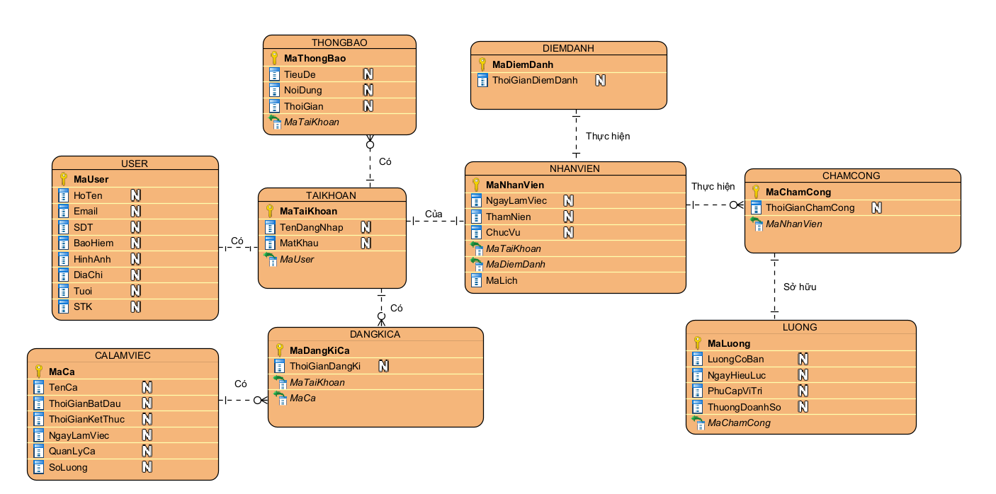

### Biểu đồ thực thể liên kết mức vật lí

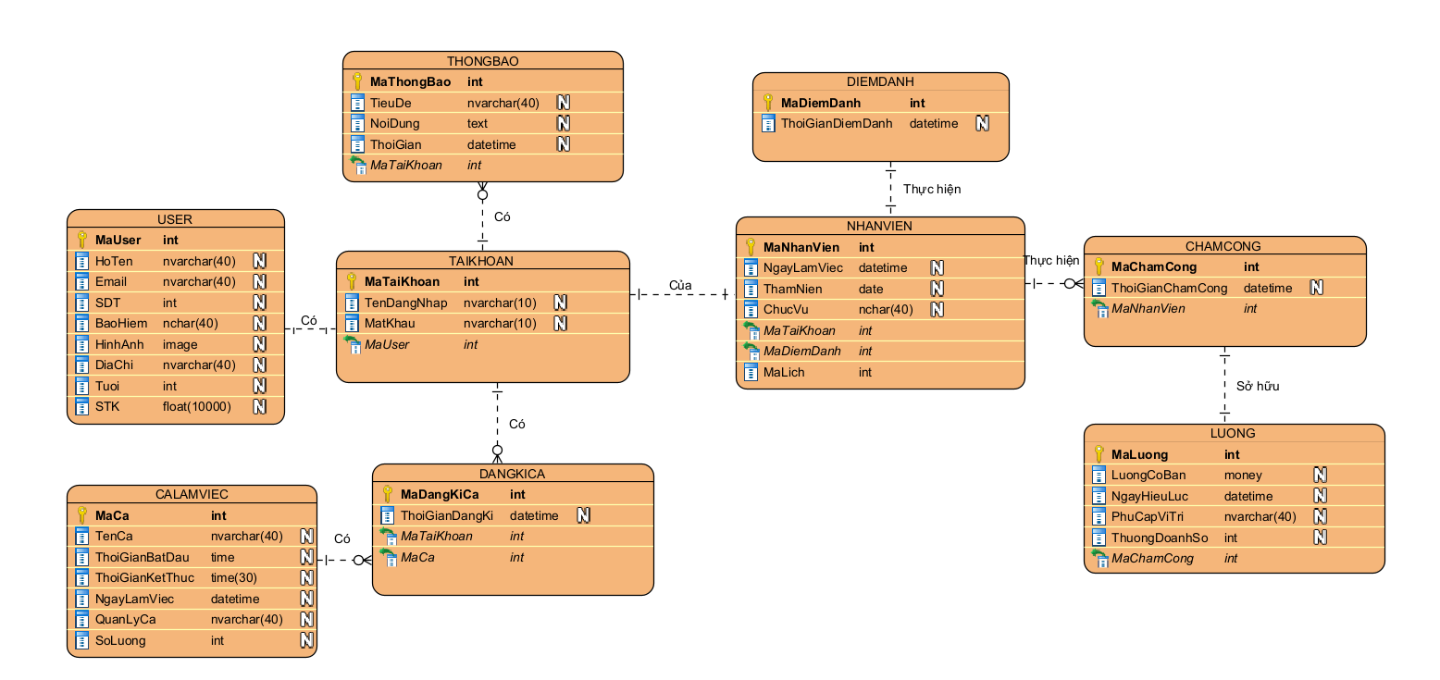

### Thiết kế bảng

USER: chứa các thông tin của người dùng

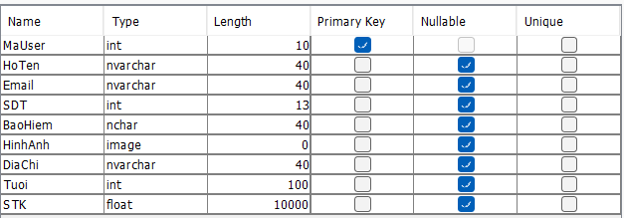

TAIKHOAN: Chứa thông tin của tài khoản

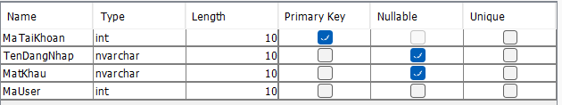

NHANVIEN: Chứa thông tin của nhân viên

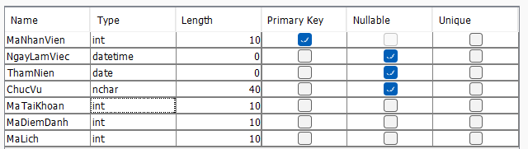

THONGBAO: Chứa thông tin điểm danh của nhân viên

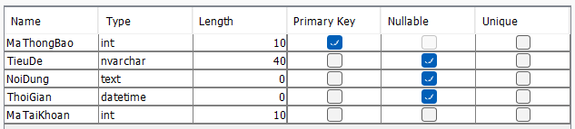

DIEMDANH: Chứa thông tin điểm danh của nhân viên

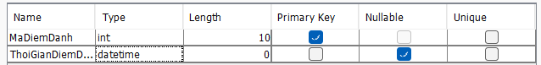

CHAMCONG: chứa thông tin chấm công của nhân viên

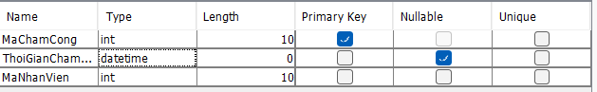

CALAMVIEC: Chứa thông tin về ca làm việc

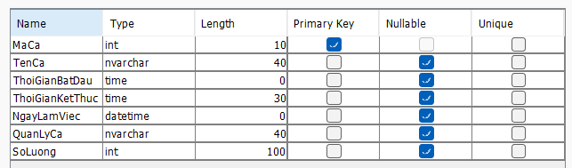

DANGKICA: chứa thông tin về ca đã đăng kí

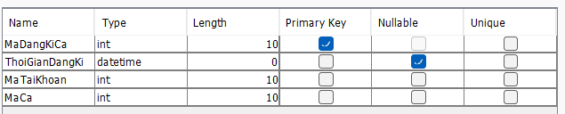

LUONG: chứa thông tin về lương nhân viên

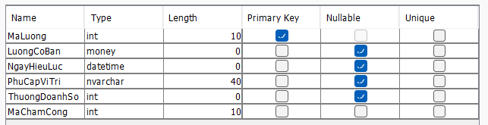

## D. Thiết kế giao diện người dùng

# V. Triển khai và kiểm thử phần mềm

## A. Lựa chọn công nghệ triển khai

## B. Lập trình và triển khai phần mềm

## C. Kiểm thử một số chức năng chính của hệ thống

## D. Viết tài liệu hướng dẫn sử dụng

# VI. Kết luận và Tổng kết

## A. Tóm tắt kết quả nghiên cứu

## B. Đánh giá đối với mục tiêu ban đầu

## C. Đề xuất hướng phát triển tương lai

# IX. Tài liệu tham khảo